**高考志愿大数据分析项目技术汇总报告**

1. **项目简要梗概**

本项目研究目标为设计一个基于微信小程序的志愿填报系统。该系统能够综合分析根据当年其他考生的数据，有效反映用户高考志愿填报中的竞争激烈程度、并能够针对用户个人情况进行个性化的内容推荐。

用户填入基本信息，可以获取按风险大小排序的推荐学校列表。用户可以选择关注列表中的学校，以获取详细信息。数据库里存储有当年的考生成绩分布和院校偏好，当用户进行模拟志愿填报时，算法根据当年其他考生的信息，动态返回用户的竞争力和成功率。

该项目的关键模块有智能推荐模块和模拟志愿填报模块。

智能推荐模块，当用户填入分数和排名之后，根据前五年学校线差，计算出各学校的风险值，根据预先划好的风险等级对学校进行分类，返回若干高风险的学校，若干低风险的学校，若干一般风险的学校。

模拟志愿填报模块，用户关注学校之后，填写模拟志愿。系统统计模拟报考了同一学校的考生人数，根据用户在这些考生中的排名位置，结合专业偏好，分析出用户各志愿的综合竞争力。

1. **系统架构设计**

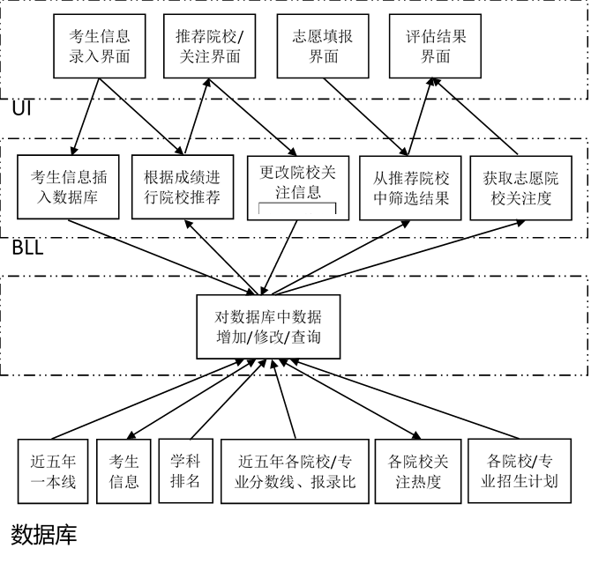

1. **用户运行流程**

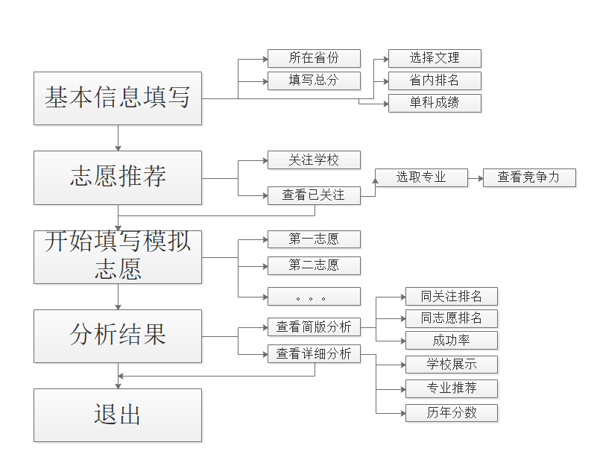

1. **前端界面**
2. 基本信息填写页面

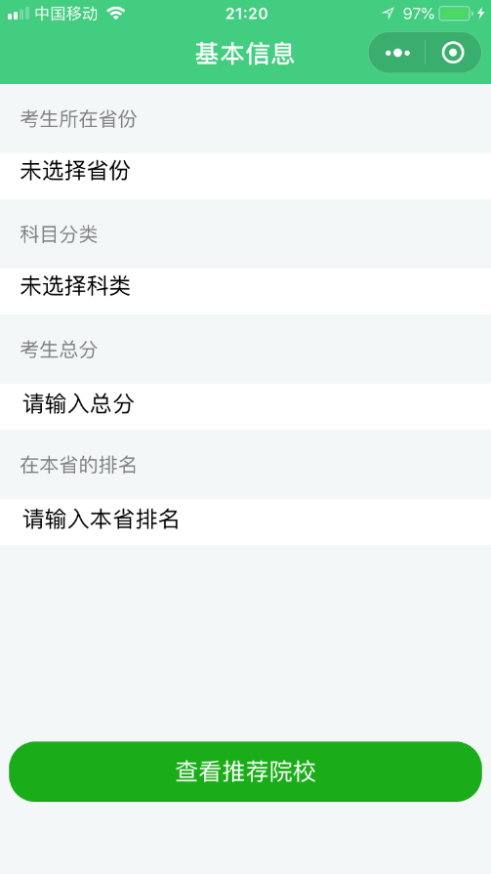

图为基本信息填写页面，填写的四项信息将作为考生信息存入数据库以丰富考生样本数据.

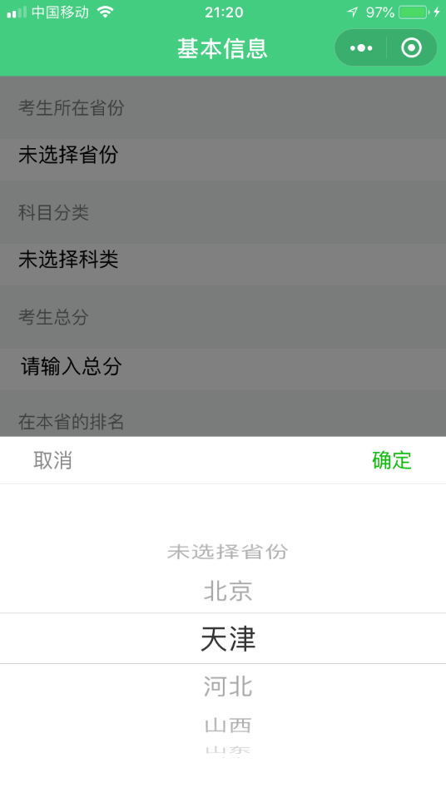

若考生信息填入有误（如分数超限、有空缺项等）会出现如下提示：

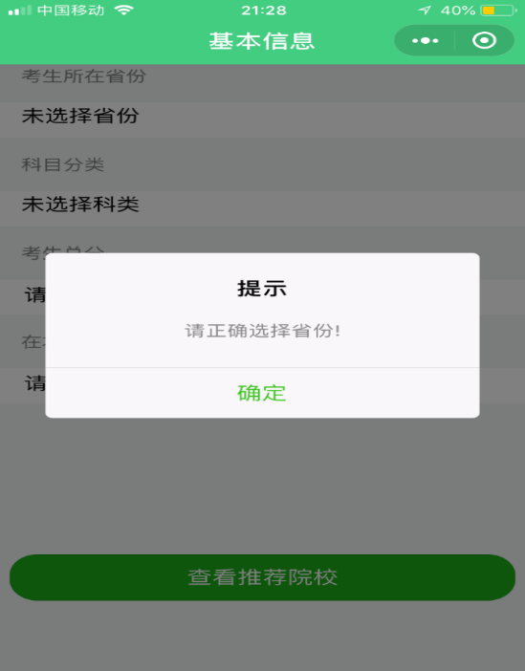

1. 个人主页

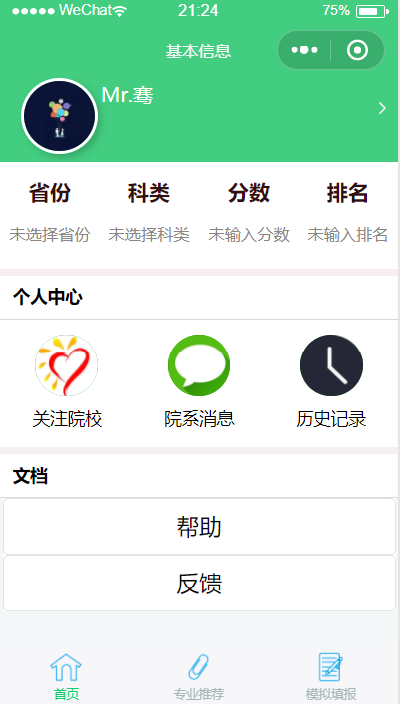

在个人主页中，包括了“关注院校”“院系信息”“历史记录”“帮助”与“反馈”，功能，在下侧导航栏中，设有“专业推荐”“模拟填报”，以下按照操作顺序详细介绍各个功能。

1. 院校推荐

根据用户填写的基本信息，基于推荐算法，生成推荐院校，用户可选择关注。用户也可以自由搜索院校并选择关注。为实现模拟填报功能，用户至少将五个学校设为关注。点击下侧模拟填报之后，跳转模拟填报界面。模拟填报界面有五个志愿可选，其中可选学校均为已关注院校。。

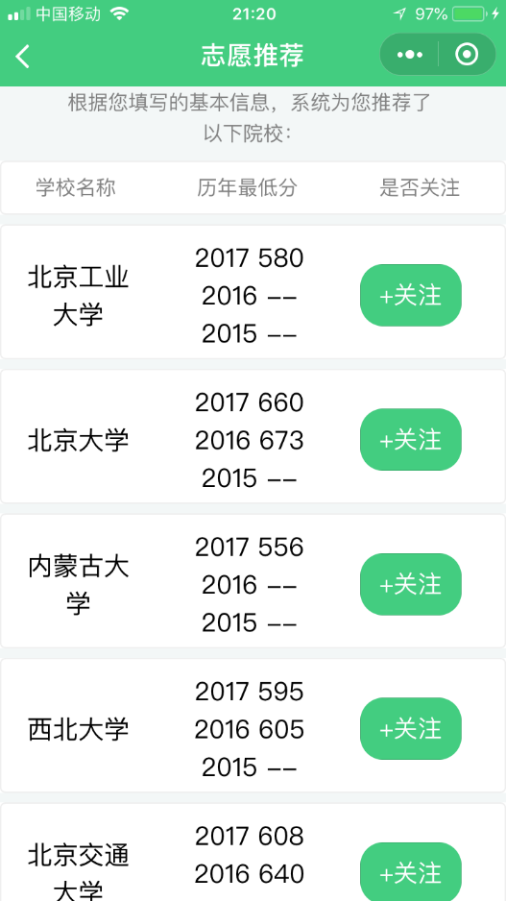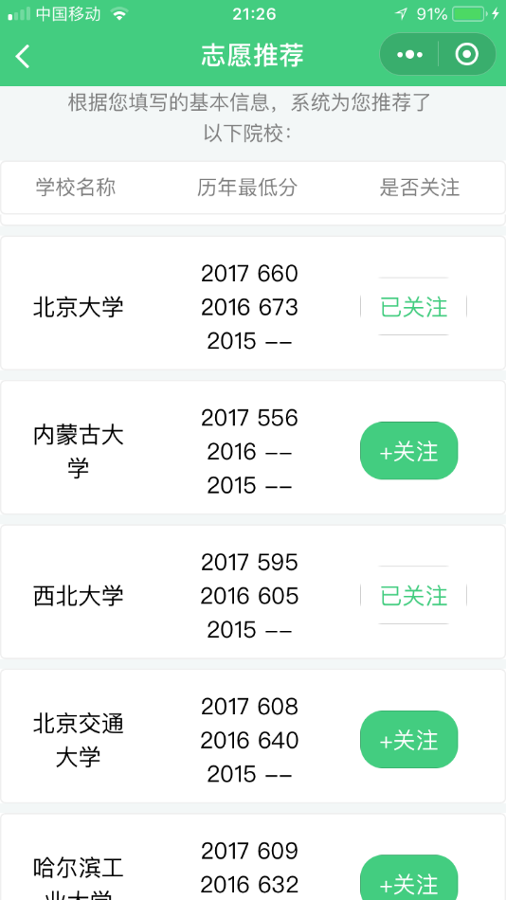

根据模拟填报填写内容，会相应生成同志愿排名、同关注排名和录取成功率。其中成功率基于用户在当年考生中的竞争力算得，未综合专业的相关信息，欲获取专业的相关信息，可参考“4.专业推荐”

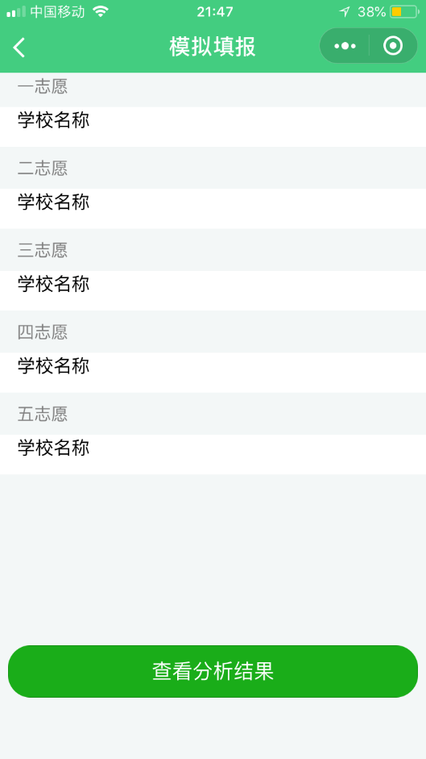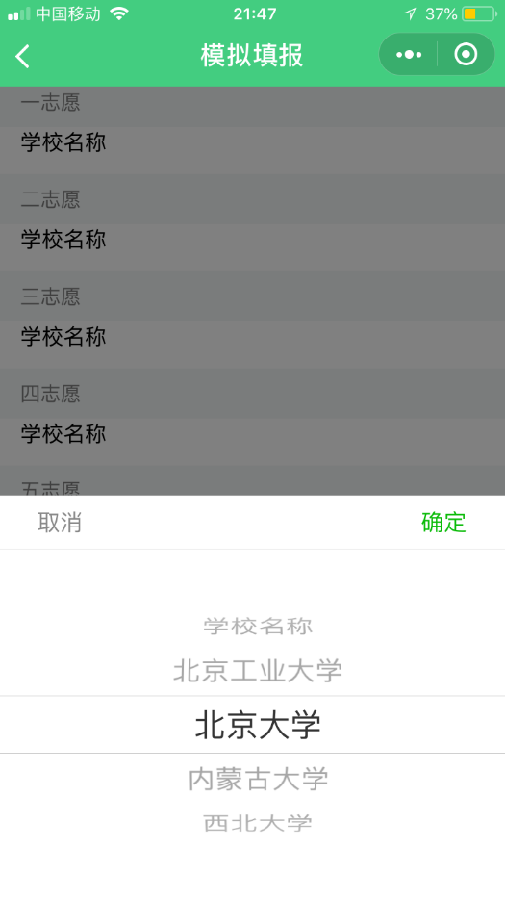

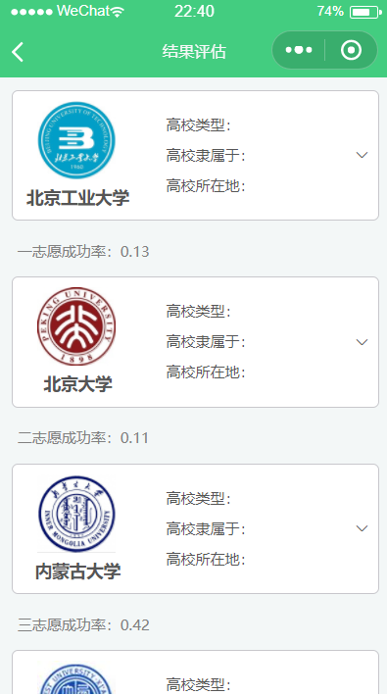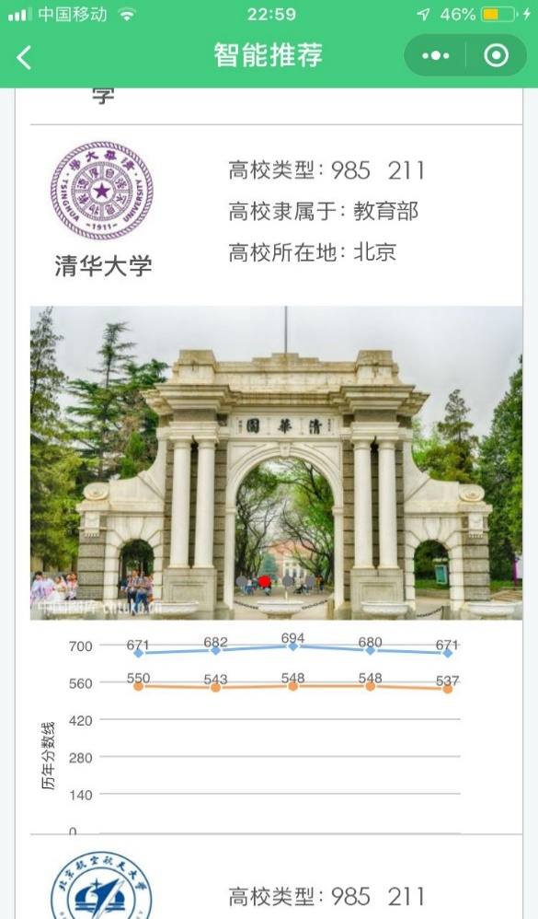

在每个详细界面中，点击大学，有大学的2014~2018年分数线以及学校的详细消息。

1. 专业推荐

用户筛选意向的门类及一级学科：

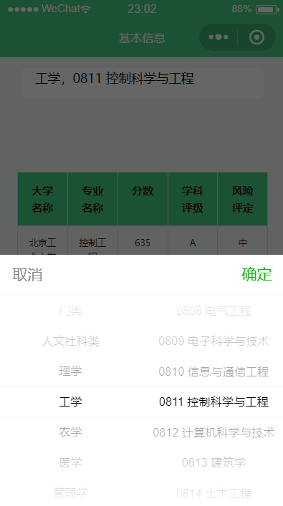

填写完专业之后，会出现“**已关注学校**”的相关专业名称与该专业对应的分数，学科评级以及风险评定。

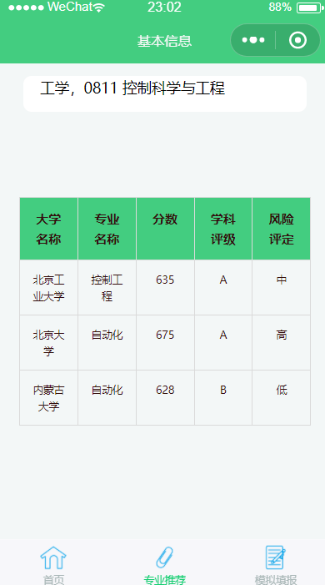

可以选择不同的专业以查看不同的专业分数线、学科评级和用户竞争力。

1. 关注院校，院系消息和历史记录

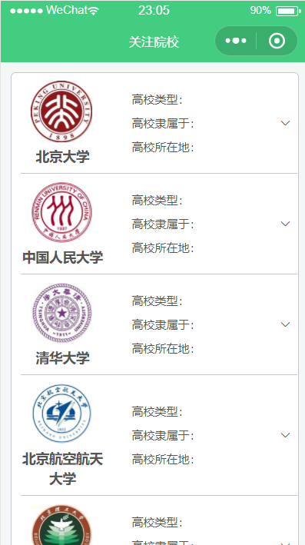

可在此处看到关注院校的相关消息，这三个辅助功能的界面还未完全完成，仍需修改

1. 帮助与反馈

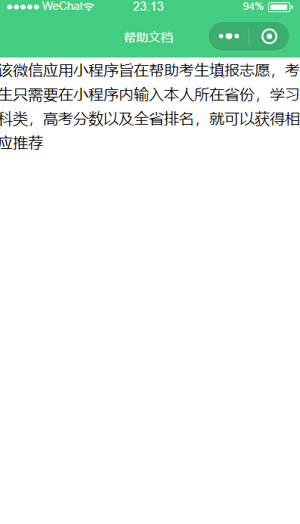

帮助文档预计设计成问答形式，对小程序的操作问题进行讲解

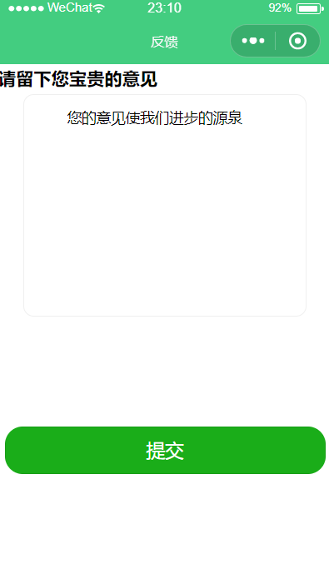

可以在反馈界面留下反馈意见

1. **关键模块分析**
2. **智能推荐模块**

否

是

是

否

在一分一档表中检索考生排名

院校近五年录取排名均低于考生

院校三到四年录取排名低于考生线差

低风险

一般风险

高风险

选择近五年录取排名较稳定的院校

院校推荐列表

**图5.1院校推荐算法流程图**

否

是

是

否

根据专业得出对应的一级学科招收分

专业近五年录取排名均低于考生

专业三到四年录取排名低于考生线差

低风险

一般风险

高风险

返回风险等级和排名

在一分一档表中检索考生排名

用户手动输入专业

根据热度推荐专业

**图5.2专业推荐算法流程图**

1. **模拟志愿模块**

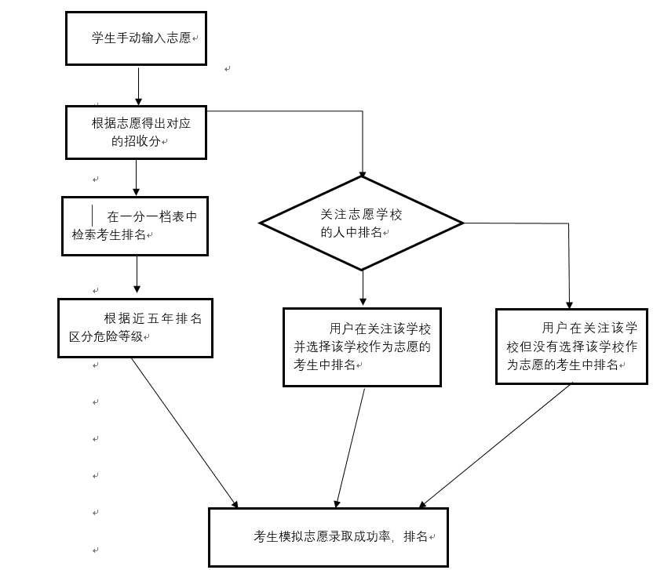

**图5.2模拟志愿算法流程图**

1. **数据储存结构**

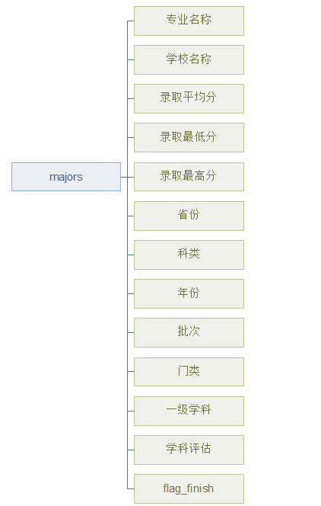

**图6.1数据库major表**

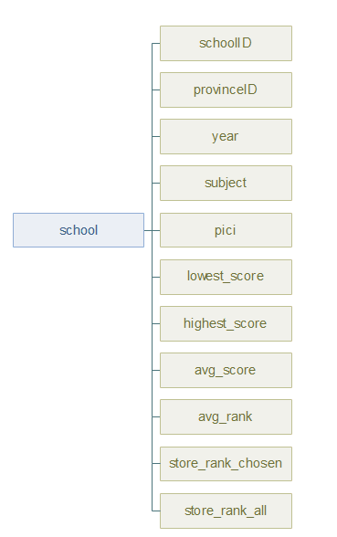

**图6.2数据库school表**

注释：store_rank_chosen（记录关注并填报得者分数排序）；

store_rank_all（记录所有关注者分数排序）；

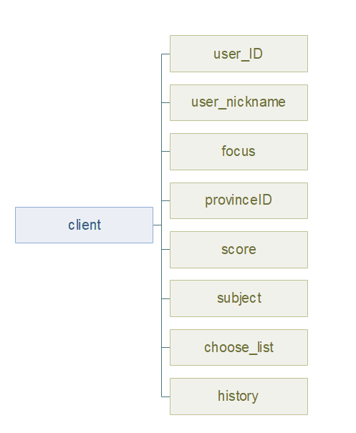

**图6.2数据库client表**

注释：choose_list(志愿填报表) ；

historty（对应顺序的成功率）；

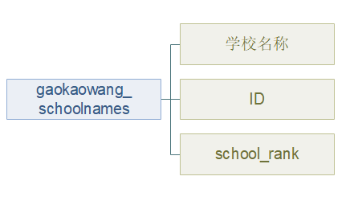

**图6.2数据库school_name表**

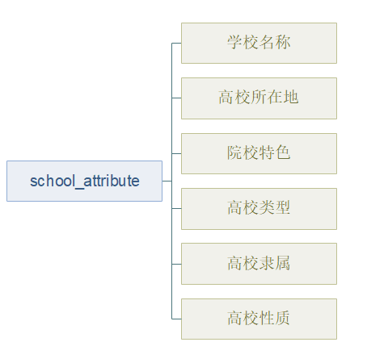

**图6.2数据库school_attribute表**

1. **接口设计**

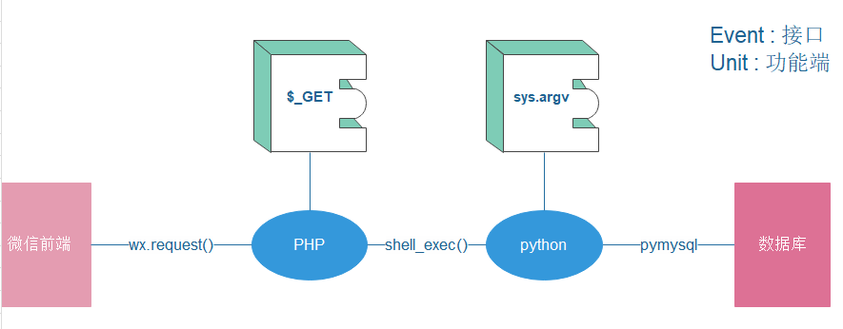

**图7.1 数据流向：微信前端——>PHP脚本——>python脚本——>数据库**